Marseille
Dag 1 | 10.00 | Aankomst Hotel:  New Hotel Vieux Port.  (Straat: 3 Bis Rue Reine Elisabeth)
Dag 1 | 11.00- 12.00 | Stadje verkennen… + eten
Dag 1 | 14.00 | de La Cathédrale de Major bezoeken.  (straat : Place de la Major)  - 15 min stappen
Dag 1 | 16.00 | Naar château Pastrée  (straat : Avenue de Montredon)  - 16 min rijden
Dag 1 | 19.00 | terug in stadje
Dag 2 | 10.00 | Havenstadje Cassis bezoeken.  - 29 min rijden
Dag 2 | 10.30 | aankomst in Cassis
Dag 2 | 11.00 | Naar strand gaan
Dag 2 | 12.00 | Restaurantje zoeken
Dag 2 | 14.00 | naar Palais de Longchamp  (straat : Boulevard du Jardin Zoologique )  - 7 min vanuit het hotel..  dus 7+ 29 = 37 min
Dag 2 | rond 14.40 | aankomst Palais de Longchamp
Dag 2 | 18.00 | terug naar stad
Dag 2 | 18.30 | op een terasje zitten
Dag 2 | 19.30 | in winkelstraatje lopen
Dag 2 | 20.00 | restaurantje zoeken
Dag 3 | 10.00 | uitchecken en naar huis vertrekken

Prijs van New Hotel Vieux Port | Prijs van Diesel
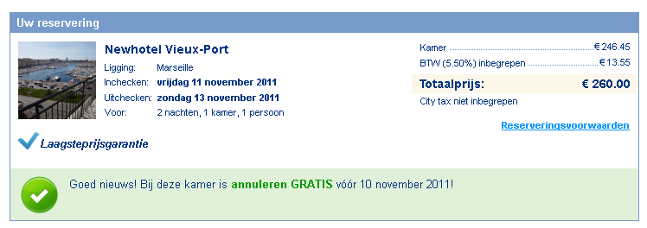 | 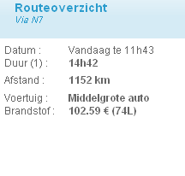
Reistijd
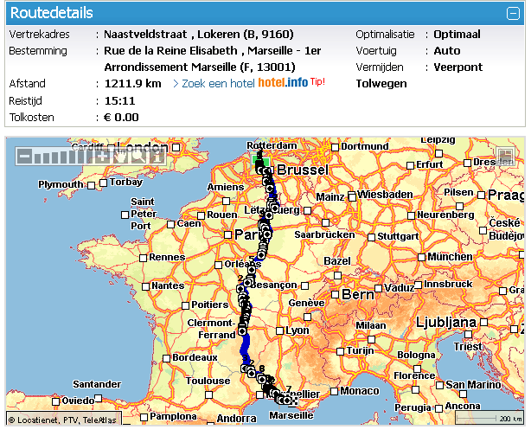
TOTALE Kostprijs: Hotel+ Diesel x2 = € 260+ (€ 102,59)x2 = € 985,18

